Slide: Introdução

* Nova tecnologia implementada em placas de vídeo atuais focada em gráfico realistas para jogos.
* Limitada a uso exclusivo de CGI no cinema.

Fala:

O Ray Tracing, é a mais recente fase da tecnologia das placas de vídeo aplicada gráficos de jogos. A técnica que até então não era viável em videogames, tinha sido limitado principalmente ao mundo do cinema, onde há muito tempo tem sido usado para produzir imagens geradas por computador em animação e efeitos visuais.

Slide: Técnica atual

* Filmes aplicam de maneira realista efeitos de iluminação.

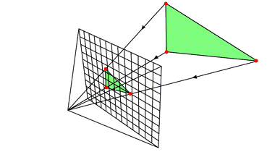

Um exemplo simplificado de como é o processo de rasterização.

Fala:

Os gráficos 3D que vemos nos jogos são gerados usando uma técnica conhecida como Rasterização, que faz uma projeção 2D na tela de um ambiente 3D. E existe um bom motivo para isso, é um processo rápido porem imperfeito!

Filmes, por outro lado, já exibem há bastante tempo, imagens geradas com computação gráfica extremamente realistas.

Slide: Como isso é possível?

* Filmes não são interativos
* Filmes não são processados em tempo real.
* Simulação fisicamente correta dos raios de luz.
* Computacionalmente inviável.

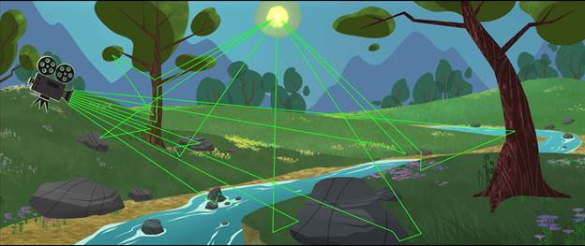

Raios de luz incidindo sobre o ambiente.

Fala:

Como não são interativos, nem precisam ser processados em tempo real, filmes podem utilizar uma técnica totalmente diferente para gerar suas imagens, conhecida como Ray Tracing, ou “traçado de raios”.

É feita uma simulação fisicamente correta do caminho percorrido por cada fóton desde sua fonte luminosa, rebatendo pelo ambiente virtual até chegar à “câmera”, e é como cada raio altera as características da luz que ajudará a determinar a cor final para cada pixel.

O resultado é fantástico, porém é um processo que demanda um poder de computação enorme! São necessários literalmente centenas ou milhares de computadores trabalhando em conjunto e ainda assim cada frame demora HORAS pra ser processado.

Slide: Ray Tracing nos jogos

* Placas de vídeos Nvidia RTX.
* Inteligência artificial aplicada em processamento de imagens.

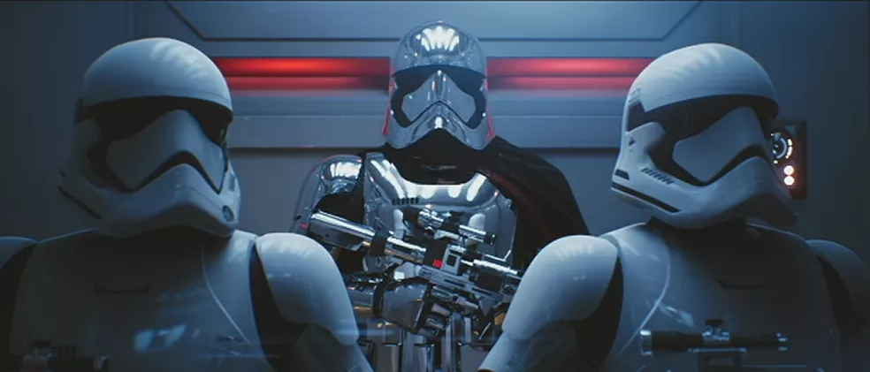

Fala:

Recentemente a NVIDIA anunciou a sua nova linha de placas de vídeos RTX com um modulo que dá suporte exclusivo ao Ray Tracing.

Mesmo com o grande desempenho das GPUs ainda não é possível gerar imagens usando Ray Tracing a 60 quadro por segundo, por exemplo. Porem utilizando inteligência artificial em vez de processar milhões, bilhões de raios, é processado um número muito menor, como apenas 1 raio por pixel e a inteligência artificial “adivinha” como seria a imagem final.

E isso graças não só ao aumento no poder computacional das GPUs e as formas inteligentes de usar essa técnica. Uma nova revolução gráfica surge de implementar e trazem resultados fisicamente corretos, enquanto os efeitos tradicionais estão se tornando cada vez mais complexos e ainda não trazem resultados perfeitos.